Упражнения скоростного маневрирования:
- Фигура «Змейка» - выполняется передним ходом и задним ходом, пять ограничителей в виде стоек, установленных по прямой линии с одинаковым интервалом, образуют четыре проезда. Участник должен передним ходом проехать последовательно все проезды, полностью выехав за крайний проезд. Фигура «Змейка» задним ходом выполняется предварительно замкнув последний проезд.
Размер фигуры ВАЗ 2114 : Д = 6м.

Пенализация - Задевание каждого ограничителя - 20очков.
Пропуск каждого проезда - 50 очков.
Неполный выезд из проезда, не замкнутая траектория - 50 очков.
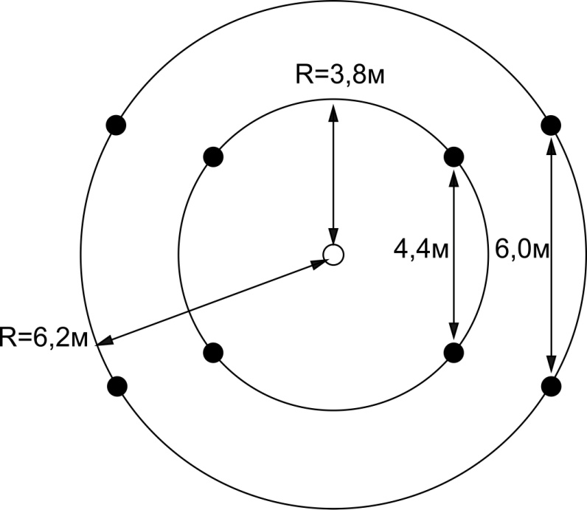
- Фигура «ЛУКОВИЦА» - состоит из восьми ограничителей, расположенных, таким образом, что они попарно образуют четверо ворот. Участник должен провести автомобиль по кругу против часов стрелки (через шесть ворот), въехав с длинной стороны и выехав после завершения круга с другой стороны. Схема луковицы в приложении № 2.
- Упражнение «Габариты» - две пары ограничителей в виде стоек с консолями, установленных горизонтальной частью (консолями) на высоте наибольшей ширины автомобиля. Участник должен проехать «габариты» не задев ограничителей.
Размеры фигуры Д = 2.42 Ш = 1.81
Пенализация - Задевание каждого ограничителя - 20 очков.

- Упражнение «ЭСТАФЕТА-КОЛЬЦО» круговое - стойка с кронштейном (не поворачивающимся) длиной 200мм., расположенным на уровне середины оконного проема двери автомобиля. Эстафетой служит жесткое кольцо сечением 5-10 мм. и диаметром 200 мм. надетое на кронштейн. Участник должен снять кольцо со стойки, сделать круг вокруг стойки и повесить его на кронштейн стойки. Кронштейн стойки должен быть изолирован, чтобы кольцо не соскальзывало. Кольцо перед началом упражнения должно висеть на одинаковом расстоянии от края для всех участников. Это место следует обозначить. Упавшее кольцо поднимать нельзя.
«Эстафета» выполняется передним ходом.

Пенализация - Не снято, не надето кольцо, опрокинутая стойка - 50 очков.

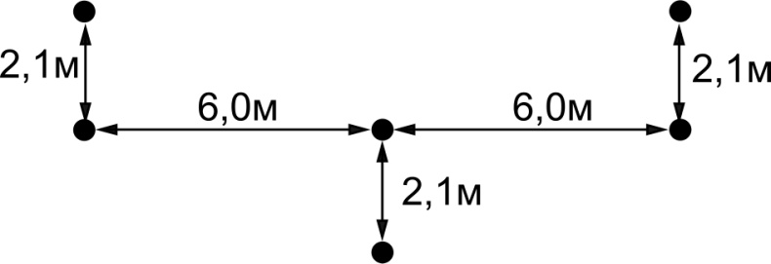
- Фигура «ЛИНЕЙНЫЙ СЛАЛОМ» (перестановка) состоит из трех пар габаритных ворот, расставленных по схеме, причем средняя пара ворот может быть расположена, как справа, так и слева по ходу движения (в зависимости от размеров и конфигурации площадки).
Размер фигуры: ширина ворот 2,10 метра, расстояние между ними 6 метров.
Схема «ЛИНЕЙНОГО СЛАЛОМА»

Пенализация - Задевание каждого ограничителя - 20 очков. Пропуск каждого проезда - 50 очков.

- Упражнение «КЕГЛИ» участник с одного торможения должен сбить рейку длинной 3 метра, с обеих опор установленную на высоте бампера таким образом, чтобы не уронить кегли (3 штуки), стоящие от рейки на расстоянии 30 см (от центра кеглей), расстояние между центрами кеглей - 30 см. чтобы рейка не перелетела через кегли'. Автомобиль при сбивании рейки должен находиться прямо перпендикулярно к ней. Запрещается сбивать планку одной стороной бампера. Запрещается остановка автомобиля (блокировка передних колес) в зоне одного метра от рейки. Временем финиша является остановка участником автомобиля.
Пенализация - Остановка в районе зоны 1м до планки -60 очков Планка перелетела через кегли -60 очков Каждая упавшая кегля - 20 очков Не упавшая планка (полная плоскость) -60 очков

Схема АВТОСЛАЛОМА.

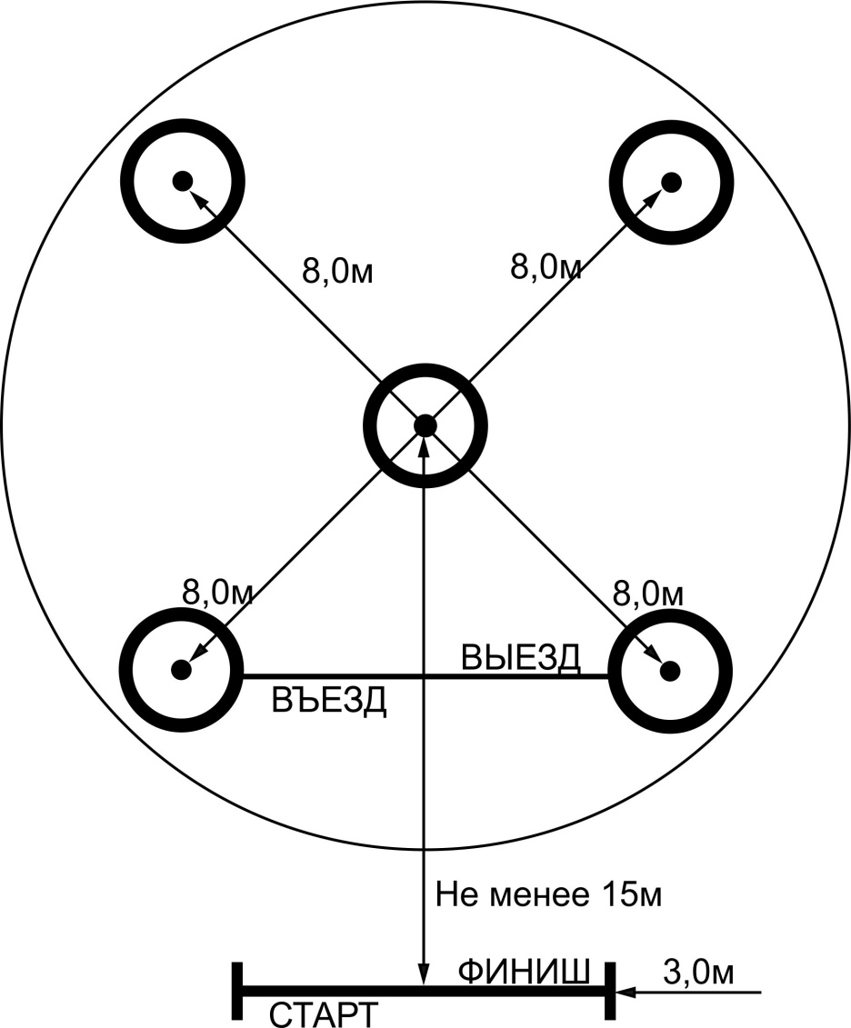

Перед въездом на слалом участник выполняет объезд фигуры по часовой стрелке, после выезда со слалома участник выполняет объезд фигуры против часовой стрелки и финиширует базой.
Пенализация - Задевание каждого конуса - 50 очков.
Нарушение схемы проезда фигуры -100 очков.
Не выполнение финиша «базой» - 50 очков.

